MAPS Solutions

Sistema de Gerenciamento de Solicitações
Escopo do Projeto

Versão: | 1.0.0
Data: | 23/10/2018
Identificador do documento: | SGS
Versão do Template Utilizada na Confecção: | 1.0.0
Localização: | www.mapssolutions.com.br

Copyright © 2018 | MAPS Solutions. All rights reserved
Histórico de revisões do modelo
Versão | Data | Autor | Descrição | Localização
1.0.0 | 23/OUTUBRO/2018 | Maria Andressa de Paula Silva | Versão inicial | www.mapssolutionsdevelopment.com/downloads21672

Empresas
Contratante | Núbia Lopes
Contratada | MAPS Solutions

Aprovadores
Nome | Função
Daniela Silva Rodrigues | Analista de Negócios
Núbia Lopes | Analista de Negócios
Vinicius Mussak | Coordenador
Índice
1. Introdução 4
1.1. Propósito 4
1.2. Público Alvo 4
1.3. Escopo 4
1.4. Definições e Abreviações. 4
1.5. Referências 4
1.6. Visão geral do documento 4
2. Visão Geral do Produto 5
2.1. Descrição do sistema 5
2.2. Descrição dos usuários 6
2.3. Protótipo do Sistema de Gerenciamento de Solicitações 7
3. Premissas e restrições 8
3.1. Premissas 8
3.2. Restrições 8
4. Requisitos Funcionais 9
4.1. RF001 – Login (Solicitante) 9
4.2. RF002 – Login (Atribuído ou Responsável) 9
4.3. RF003 – Abrir Solicitação (Solicitante) 9
4.4. RF004 – Abrir Solicitação (Atribuído ou Responsável) 10
4.5. RF005 – Visualizar Solicitações (Solicitante) 11
4.6. RF006 – Visualizar detalhes das solicitações (Solicitante) 11
4.7. RF007 – Alterar Senha (Solicitante, Atribuído ou Responsável) 12
4.8. RF008 – Visualizar Painel de Gerenciamento (Atribuído ou Responsável) 12
4.9. RF009 – Visualizar Solicitações concluídas (Atribuído ou Responsável) 13
4.10. RF010 – Visualizar detalhes das solicitações concluídas (Atribuído ou Responsável) 14
4.11. RF011 – Classificar Solicitações (Atribuído ou Responsável) 14
4.12. RF012 – Alterar Solicitações (Atribuído ou Responsável) 15
4.13. RF013 – Gerenciar Funcionários (Responsável) 16
4.14. RF014 – Gerenciar Clientes (Responsável) 16
4.15. RF015 – Gerenciar Funções (Responsável) 17
4.16. RF016 – Gerenciar Categorias (Responsável) 17
5. Requisitos Não Funcionais 18
5.1. RNF001 – Segurança 18
5.2. RNF002 – Segurança 18
5.3. RNF003– Segurança 18
5.4. RNF004 – Usabilidade 18
5.5. RNF005 – Confiabilidade 18
5.6. RNF006 – Portabilidade 18
6. Estimativa de horas 19

Introdução

Propósito
Este documento especifica os requisitos do sistema a ser desenvolvido pela MAPS Solutions, fornecendo aos principais stakeholders o escopo do projeto de um sistema de gerenciamento de solicitações para que possa ser aprovado. Também fornece aos desenvolvedores as informações necessárias para o projeto e implementação, assim como para a realização dos testes e homologação do sistema.

Público Alvo
Este documento se destina aos stakeholders, analista de negócios e desenvolvedores.

Escopo
Este documento realiza a elicitação de requisitos de um sistema para Gerenciamento de Solicitações.

Definições e Abreviações.
SGS – Sistema de Gerenciamento de Solicitações.
RF - Requisitos Funcionais.
RNF - Requisitos não funcionais.
STAKEHOLDERS – partes interessadas no projeto.

Referências
Linkedin - SMN Tecnologia da Informação. Disponível em: <https://www.linkedin.com/in/smn-tecnologia-da-informa%C3%A7%C3%A3o-6803a8171/>. Acessado em 21 de Outubro. 2018.

Visão geral do documento
- Na seção 2 apresenta uma visão geral do sistema, caracterizando qual é o seu escopo e descrevendo seus usuários.
- A seção 3 especifica as premissas e restrições dos requisitos levantados.
- Na seção 4 são enumerados todos os requisitos funcionais.
- Na seção 5 são enumerados todos os requisitos não-funcionais do sistema, e
- Na seção 6 a estimativa de horas.

Visão Geral do Produto

A contratante ‘Núbia Lopes’ é uma empresa focada em soluções tecnológicas, que desenvolve softwares e oferece serviços específicos para a área da tecnologia da informação. A contratante possui clientes de diferentes segmentos de mercado e atualmente, estes demandam solicitações por diferentes meios de comunicação. Com isso, surge a necessidade pela contratante de gerenciar de forma ágil e centralizada essas demandas e se posicionar ao cliente sempre oferecendo um atendimento de qualidade, mesmo após a implantação dos sistemas oferecidos.
Algumas das demandas são: incidentes, dúvidas ou novas solicitações de desenvolvimento. O sistema de gerenciamento de solicitações tem como objetivos:
      - Atender o cliente solicitante de forma ágil;
- Organizar e centralizar as informações das solicitações feitas;
- Garantir o cumprimento dos prazos;
- Centralizar o canal de atendimento;
- Aumentar a eficiência da equipe;
- Manter um histórico das solicitações realizadas.

Descrição do sistema

A partir da elicitação de requisitos com os stakeholders, foi possível modelar o processo da empresa contratante, em relação ao atendimento de solicitações de seus clientes. O SGS possibilitará uma melhoria, tornando o processo da seguinte forma, como mostra a Figura 1.

Figura 1 - Modelagem do Processo
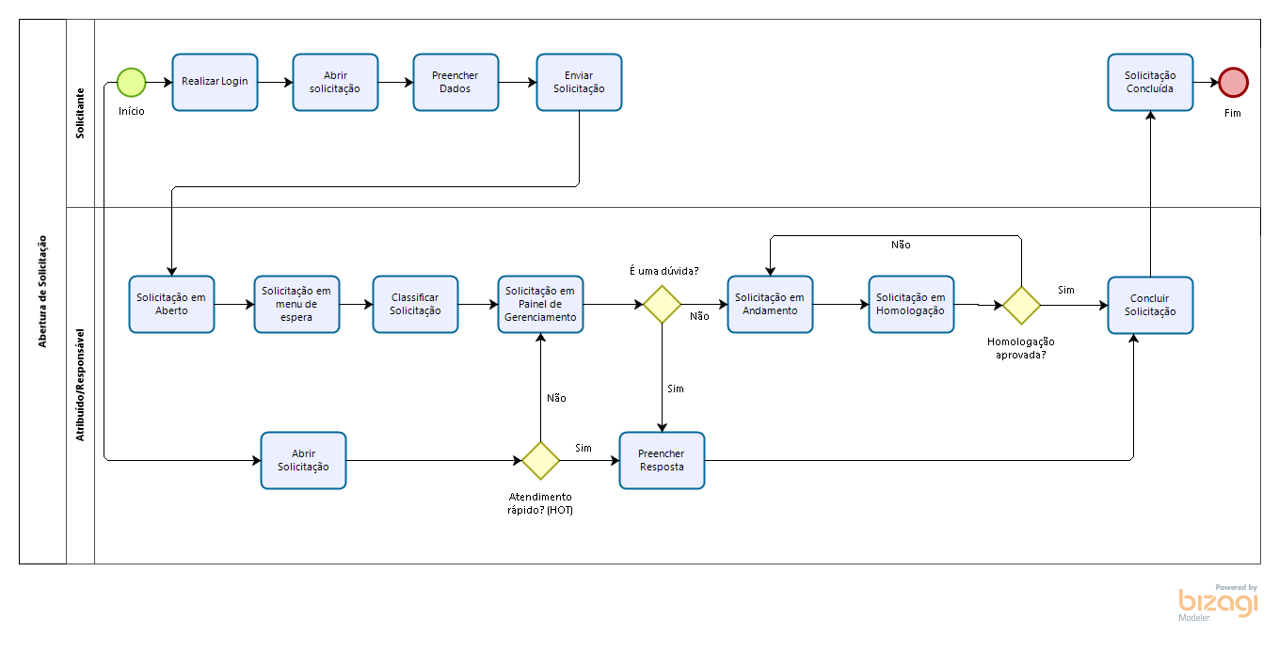

Descrição dos usuários

Os usuários finais do sistema são:
- Solicitantes – usuário responsável por abrir uma nova solicitação através do sistema de gerenciamento de solicitações. Um solicitante pode abrir uma solicitação, visualizar solicitações e alterar senha.
- Atribuídos – colaborador que executa as tarefas solicitadas pelos usuários solicitantes. Um atribuído pode gerenciar solicitações, abrir solicitações e alterar senha.
- Responsáveis – colaborador responsável por cada solicitação do sistema. Um responsável pode gerenciar solicitações, funcionários, clientes, funções e categorias; além de abrir solicitações e alterar senha.
A fim de demonstrar as funcionalidades do sistema e a relação de cada uma com os usuários, foi modelado o sistema através do diagrama de caso de uso (Figura 2). Este diagrama possibilita a visualização do SGS na perspectiva dos seus usuários finais.

Figura 2 - Diagrama de Caso de Uso do Sistema
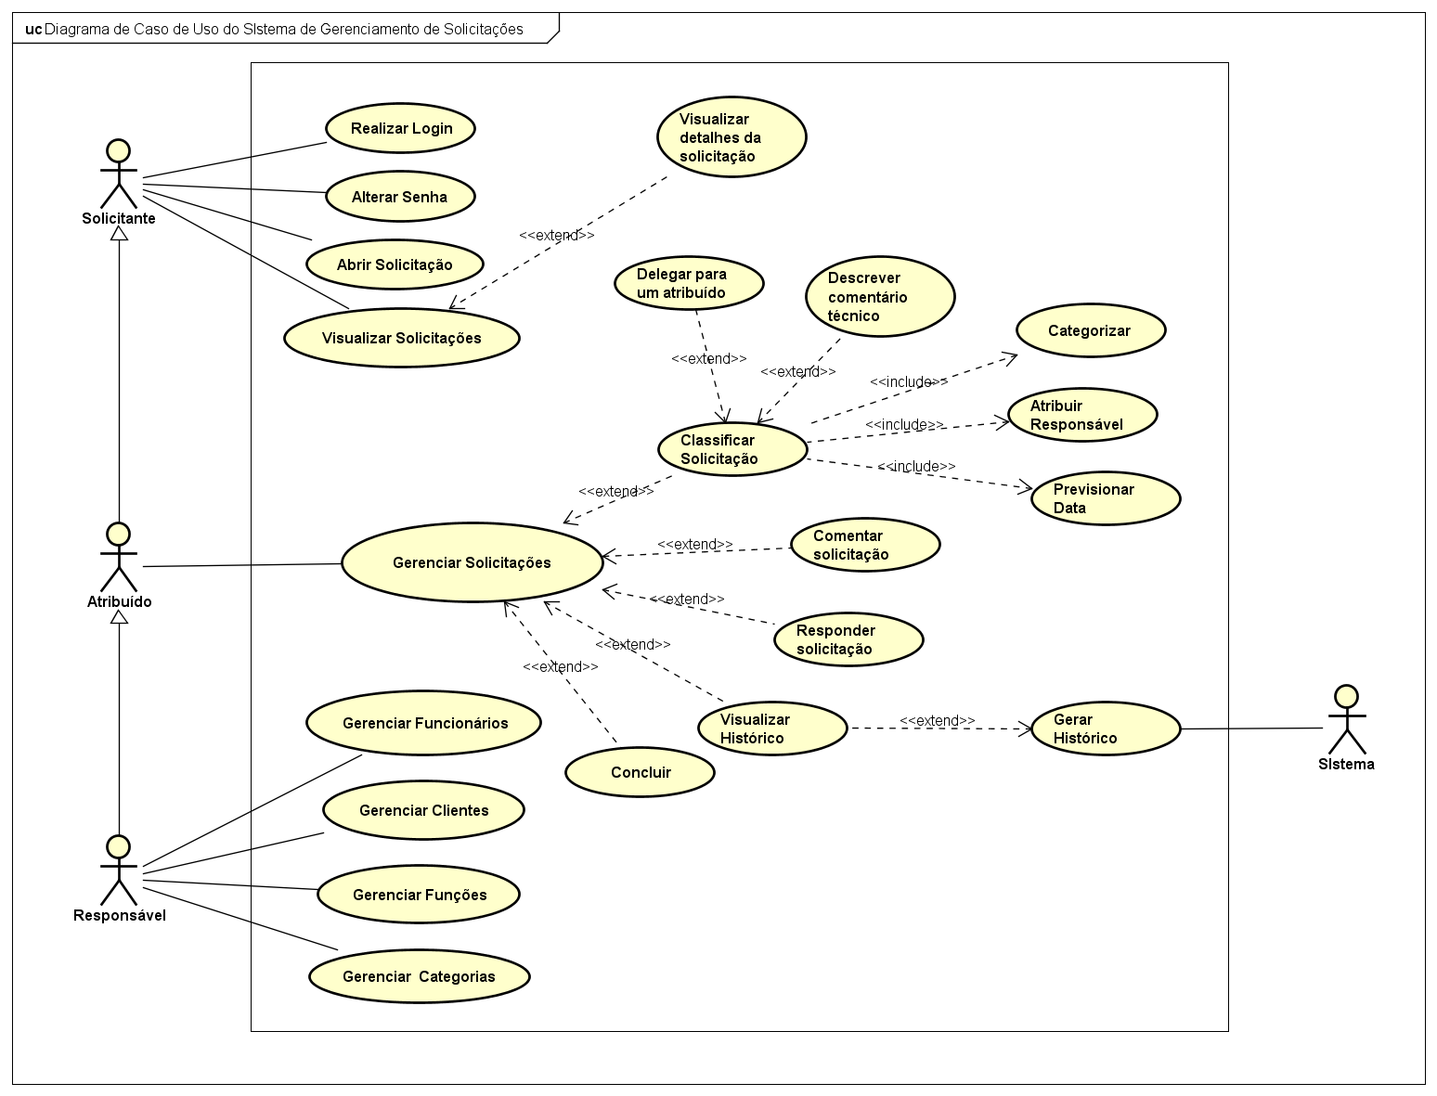

Protótipo do Sistema de Gerenciamento de Solicitações

A fim de validar este escopo e as funcionalidades do sistema, foi criado um protótipo das telas principais.
LINK

Premissas e restrições

Premissas

- Será desenvolvido um sistema web de gerenciamento de solicitações pela contratada MAPS Solutions.
- A empresa contratante se disponibilizará para ceder a equipe desenvolvedora suas informações relativas a cor e desenho de seu logotipo.

Restrições

- O sistema deverá ter um usuário padrão pré-cadastrado no sistema.

Requisitos Funcionais

Os requisitos funcionais descrevem quais as funções um sistema deve realizar, descrevem em detalhes suas entradas, saídas e exceções.

RF001 – Login (Solicitante)

O SGS deverá permitir que um solicitante faça login no sistema, inserindo o CNPJ ou CPF da empresa e senha previamente cadastrados por um administrador do sistema.

RF002 – Login (Atribuído ou Responsável)

O sistema SGS deverá permitir que um atribuído ou responsável faça login no sistema inserindo o seu usuário e senha previamente cadastrados por um administrador do sistema.

RF003 – Abrir Solicitação (Solicitante)

O SGS deverá permitir que um solicitante possa abrir uma solicitação.
O solicitante deverá informar os seguintes campos:
- Solicitante – este campo se trata do nome do usuário que está abrindo a solicitação ou do usuário que estará a par da situação/problema.
- Descrição – este campo se trata da história do usuário, onde ele descreve qual problema está tendo em relação ao sistema.

O solicitante poderá informar:
- Anexos – deverá ser possível anexar imagem, pdf ou e-mail.

O sistema deverá gerar automaticamente:

- Número da Solicitação – este campo é gerado automaticamente pelo sistema quando abre uma nova solicitação. O número gerado deverá ser de 8 dígitos (por exemplo 0130122), onde:
013 – é o código identificador da empresa (cliente),
001 – gerado em ordem crescente de acordo com cada solicitação do dia, começando sempre em ‘001’.
22 – dia, com dois dígitos.
- Data de abertura – a data é gerada automaticamente, inserindo data e hora atual do sistema quando abre a solicitação.

RF004 – Abrir Solicitação (Atribuído ou Responsável)

O SGS deverá permitir que um atribuído ou um responsável possa abrir uma solicitação.
O atribuído/responsável deverá informar os seguintes campos:
- Nome Fantasia da empresa – o sistema deverá permitir que o usuário selecione o nome da empresa de acordo com as empresas previamente cadastradas.
- Solicitante – este campo se trata do nome do usuário que estará a par da situação/problema.
- Descrição – este campo se trata da descrição técnica feita pelo usuário atribuído/responsável, onde ele descreve qual problema o solicitante está tendo em relação ao sistema.
- Status – este campo se trata da classificação da solicitação, onde o usuário atribuído/responsável pode escolher entre: classificado, em andamento ou em homologação.
- Categoria – este campo se trata da categoria da solicitação, onde o usuário atribuído/responsável pode escolher opções previamente cadastradas no sistema como por exemplo: bug, incidente ou suporte.
- Responsável – este campo se trata da vinculação de um responsável com a solicitação que está sendo aberta. Pode ser o próprio usuário logado no sistema ou outro usuário do tipo atribuído ou responsável.
- Nível de Urgência - este campo se trata do nível de urgência da solicitação, onde o usuário atribuído/responsável pode escolher entre: imediato, alto, médio ou baixo.

O atribuído ou responsável poderá:
- Anexos – deverá ser possível anexar imagem, pdf ou e-mail.
- Atribuído – este campo se trata da vinculação de um atribuído com a solicitação que está sendo aberta. Pode ser o próprio usuário logado no sistema ou outro usuário do tipo atribuído ou responsável.
- Resposta – este campo se trata de uma resposta dada à resolução de um problema do usuário solicitante.

O sistema deverá gerar automaticamente:

- Número da Solicitação – este campo é gerado automaticamente pelo sistema quando abre uma nova solicitação. O número gerado deverá ser de 8 dígitos (por exemplo 0130122), onde:
013 – é o código identificador da empresa (cliente),
001 – gerado em ordem crescente de acordo com cada solicitação do dia, começando sempre em ‘001’.
22 – dia, com dois dígitos.
- Data de abertura – a data é gerada automaticamente, inserindo data e hora atual do sistema quando abre a solicitação.

RF005 – Visualizar Solicitações (Solicitante)

O SGS deverá permitir que o solicitante visualize solicitações realizadas, que estão em aberto e também as que foram concluídas. Ao clicar em solicitações, o sistema deverá mostrar as seguintes informações:

- Número da Solicitação
- Data de abertura
- Solicitante
- Prévia da descrição – este campo se trata da prévia da história do usuário, onde ele descreve qual problema está tendo em relação ao sistema.
- Status – através deste campo o solicitante poderá visualizar se a solicitação está: em aberto, classificada, em andamento, em homologação ou concluída.
- Data de previsão – esta data é inserida por um usuário atribuído ou responsável no momento em que ele classifica a solicitação.
- Data de conclusão – esta data é gerada automaticamente, inserindo a data atual do sistema no momento em que a solicitação é concluída.

O SGS deve permitir que o solicitante filtre as solicitações por status: aberta, concluída ou selecione todas. Por padrão, ao abrir a tela de visualizar solicitações, deve carregar todas as solicitações, exceto as que tiverem seu status como ‘concluída’.
Aberta – ver da solicitação mais antiga, para a solicitação mais recente.
Concluída – ver da solicitação mais recente, para a solicitação mais antiga.
Todas – ver da solicitação mais recente, para a mais antiga.

OBS: o solicitante não poderá editar as informações das solicitações realizadas.

RF006 – Visualizar detalhes das solicitações (Solicitante)

O SGS deverá permitir que o solicitante visualize detalhes das solicitações realizadas, que estão em aberto e também as que foram concluídas. Ao clicar em uma solicitação, o sistema deverá mostrar as seguintes informações:

- Linha do Tempo – deverá ser mostrado de forma visual o status da solicitação.
- Número da Solicitação
- Data de abertura
- Solicitante
- Descrição
- Anexos – será mostrado caso tenha sido anexado algum documento quando abriu a solicitação.
- Data de previsão – será mostrada caso a solicitação tenha sido classificada.
- Data de conclusão – será mostrada caso a solicitação tenha sido concluída.
- Resposta – será mostrada caso o responsável tenha inserido uma resposta na solicitação.

RF007 – Alterar Senha (Solicitante, Atribuído ou Responsável)

O sistema deverá permitir que um usuário já logado no sistema, possa alterar sua senha informando os seguintes campos:
- Senha atual
- Nova senha
- Repetir senha

OBS: o sistema deverá verificar se o campo ‘nova senha’ e ‘repetir senha’ são iguais, para validar a alteração de senha.

RF008 – Visualizar Painel de Gerenciamento (Atribuído ou Responsável)

O sistema deverá mostrar o painel de gerenciamento como tela principal do sistema quando um usuário atribuído/responsável logar no SGS.

O painel de gerenciamento deverá mostrar:
- Menu de novas solicitações – este menu deverá mostrar as novas solicitações enviadas pelos solicitantes que estão em status ‘aberta’. Deverá mostrar o número da solicitação e o cliente (nome fantasia da empresa). Caso não ter novas solicitações, o menu deverá mostrar a mensagem ‘Não há novas solicitações no momento’.
- As solicitações deverão ser mostradas divididas por:
  - Responsável: mostrar quais solicitações o usuário logado é responsável.
  - Atribuído: mostrar quais solicitações o usuário logado é atribuído.
- Para cada solicitação, o sistema deverá mostrar:
  - Número da Solicitação
  - Nome Fantasia da Empresa (Cliente)
  - Data de Abertura
  - Data de Previsão
  - Status
  - Nível de Urgência – deverá ser mostrado de forma visual, onde cada nível de urgência possui uma determinada cor que caracteriza a solicitação. Os níveis de urgência e suas respectivas cores são:
    - Imediato – Vermelho
    - Alto – Laranja
    - Médio – Amarelo
    - Baixo – Azul
  - Cor da solicitação – deverá ser mostrado de acordo com os prazos, onde:
    - Solicitações atrasadas – cor em vermelho
    - Solicitações para executar hoje – cor em laranja
    - Solicitações em prazo – cor azul
  - Total de Solicitações – mostrar o total de solicitações para responsável e para atribuído.

O painel de gerenciamento deverá permitir que o usuário logado faça pesquisas das solicitações através de filtros. Ele poderá pesquisar por:
  - Número da Solicitação
  - Nome Fantasia da Empresa (Cliente)
  - Data de Abertura – filtro por período, onde ele insere uma data inicial e uma data final.
  - Data de Previsão – filtro por período, onde ele insere uma data inicial e uma data final.
  - Status
  - Nível de Urgência

O painel de gerenciamento deverá permitir que o usuário logado ‘arraste’ cada solicitação, permitindo que ele organize as solicitações na ordem desejada.

O painel de gerenciamento deverá permitir que, através dele, o usuário se direcione para uma tela de solicitações concluídas.

RF009 – Visualizar Solicitações concluídas (Atribuído ou Responsável)

O SGS deverá permitir que o atribuído/responsável visualize solicitações concluídas. O sistema deverá mostrar as seguintes informações:

- Número da Solicitação
- Nome Fantasia da Empresa (cliente)
- Data de abertura
- Solicitante
- Prévia da descrição – este campo se trata da prévia da história do usuário, onde ele descreve qual problema está tendo em relação ao sistema.
- Categoria - opções previamente cadastradas no sistema como por exemplo: bug, incidente ou suporte.
- Data de conclusão – esta data é gerada automaticamente, inserindo a data atual do sistema no momento em que a solicitação é concluída.

O SGS deverá permitir que o usuário logado faça pesquisas das solicitações através de filtros. Ele poderá pesquisar por:
  - Número da Solicitação
  - Nome Fantasia da Empresa (Cliente)
  - Data de Abertura – filtro por período, onde ele insere uma data inicial e uma data final.
  - Data de Conclusão – filtro por período, onde ele insere uma data inicial e uma data final.
  - Nível de Urgência
  - Categoria - opções previamente cadastradas no sistema como por exemplo: bug, incidente ou suporte.

RF010 – Visualizar detalhes das solicitações concluídas (Atribuído ou Responsável)

O SGS deverá permitir que o atribuído/responsável visualize detalhes das solicitações concluídas. Ao clicar em uma solicitação, o sistema deverá mostrar as seguintes informações:

- Linha do Tempo
- Número da Solicitação
- Data de abertura
- Data de previsão
- Data de conclusão
- Nome Fantasia da Empresa (Cliente)
- Solicitante
- Categoria
- Nível de urgência
- Descrição
- Descrição técnica – esta descrição técnica é feira pelo responsável da solicitação, onde ele descreve de forma detalhada o que deve ser executado pelo atribuído da solicitação.
- Anexos – será mostrado caso tenha sido anexado algum documento quando abriu a solicitação.
- Resposta – será mostrada caso o atribuído ou responsável tenha inserido uma resposta na solicitação.
- Histórico – deverá ser mostrado através do histórico, as etapas da solicitação como: alteração de status, classificação e comentários.

OBS: uma solicitação concluída, não pode ser alterada.

RF011 – Classificar Solicitações (Atribuído ou Responsável)

O SGS deverá permitir que o atribuído/responsável classifique uma solicitação. A classificação é feita a partir do de menu de novas solicitações (painel de gerenciamento).

Ao clicar em uma solicitação em aberto, o atribuído/responsável poderá inserir novas informações e assim classificar a solicitação que passará do menu de novas solicitações para o painel de gerenciamento.

A solicitação terá as seguintes informações já cadastradas pelo solicitante:
- Solicitante
- Descrição
- Anexos – caso o solicitante tenha anexado algum documento.

A solicitação terá as seguintes informações geradas automaticamente pelo sistema:
- Número da Solicitação
- Cliente
- Data de Abertura
- Status

O atribuído/responsável deverá preencher as seguintes informações:
- Data de previsão
- Responsável
- Atribuído
- Categoria
- Nível de Urgência
- Status – o atribuído/responsável deverá alterá-lo para ‘classificado’, ‘andamento’, ‘homologação’ ou ‘concluído’.

O atribuído/responsável poderá preencher as seguintes informações:
- Descrição técnica
- Resposta

RF012 – Alterar Solicitações (Atribuído ou Responsável)

O SGS deverá permitir que o atribuído/responsável altere uma solicitação.

Ao clicar em uma solicitação no painel de gerenciamento, o atribuído/responsável poderá alterar informações, adicionar um novo comentário, visualizar histórico e concluir solicitação.

Uma solicitação é concluída quando recebe status de concluída. Quando o atribuído/responsável realizar essa alteração, o sistema deverá perguntar se o usuário deseja realmente concluir a solicitação.

A solicitação terá as seguintes informações já cadastradas pelo solicitante:
- Solicitante
- Descrição
- Anexos – caso o solicitante tenha anexado algum documento.

A solicitação terá as seguintes informações geradas automaticamente pelo sistema:
- Número da Solicitação
- Cliente
- Data de Abertura
- Status

O atribuído/responsável poderá alterar as seguintes informações:
- Data de previsão
- Responsável
- Atribuído
- Categoria
- Nível de Urgência
- Status – o atribuído/responsável deverá alterá-lo para ‘classificado’, ‘andamento’, ‘homologação’ ou ‘concluído’.

O atribuído/responsável poderá preencher as seguintes informações:
- Resposta
- Comentário – o usuário atribuído/responsável poderá adicionar um novo comentário.

RF013 – Gerenciar Funcionários (Responsável)

O sistema deverá permitir que um usuário com permissão de administrador cadastre, altere, visualize e exclua funcionários. Para cadastrar um novo funcionário, o usuário deverá informar os seguintes campos:
- Nome – nome completo do funcionário.
- Usuário – usuário do funcionário.
- Senha – senha padrão.
- Função – permitir que o usuário selecione uma função previamente cadastrada no sistema (Exemplo: ‘Analista de Negócios’).
- Permissão administrador – permitir que ele marque esta opção ou não. Ao marcar esta opção, o funcionário receberá todas as permissões de um responsável.

RF014 – Gerenciar Clientes (Responsável)

O sistema deverá permitir que um usuário com permissão de administrador cadastre, altere, visualize e exclua clientes.

Para cadastrar um novo cliente, o usuário deverá informar os seguintes campos:
- CNPJ ou CPF – o sistema deverá aceitar um CNPJ (14 dígitos) ou CPF (11 dígitos) neste campo e validar o número informado.
- Inscrição Estadual
- Razão Social
- Nome Fantasia
- Foto – logotipo da empresa cadastrada.
- Endereço – deverá informar no mínimo um endereço e permitir cadastrar mais de um. Deverá conter:
  - CEP
  - Logradouro
  - Número
  - Complemento
  - Bairro
  - Cidade
  - Estado
  - País
- Telefone - deverá informar no mínimo um telefone e permitir cadastrar mais de um.
- E-mail – dev erá informar no mínimo um telefone e permitir cadastrar mais de um
- Senha – senha padrão para primeiro acesso do Cliente.

O usuário poderá informar o seguinte campo:
- Observação – campo de texto não obrigatório.
O sistema deverá gerar automaticamente:
- Código da empresa

RF015 – Gerenciar Funções (Responsável)

O sistema deverá permitir que um usuário com permissão de administrador cadastre, altere, visualize e exclua funções.

Para cadastrar uma nova função, o usuário deverá informar o seguinte campo:
- Nome – nome da função do funcionário (Exemplo: Analista de Negócios).

O sistema deverá gerar automaticamente:
- Código da função.

RF016 – Gerenciar Categorias (Responsável)

O sistema deverá permitir que um usuário com permissão de administrador cadastre, altere, visualize e exclua categorias.

Para cadastrar uma nova categoria, o usuário deverá informar o seguinte campo:
- Nome – nome da categoria (Exemplo: Incidente).
- Descrição – descreve a categoria, explicando o que ela significa.

O sistema deverá gerar automaticamente:
- Código da categoria.

Requisitos Não Funcionais

Os requisitos não funcionais são características do sistema que não estão diretamente ligadas com os serviços disponibilizados pelo sistema ao usuário. Eles estão relacionados ao funcionamento interno do sistema
- Segurança: Descreve os requisitos associados à integridade dos dados, privacidade, como o sistema trata de informação confidencial, liberação de acesso aos usuários do sistema.
- Usabilidade: Descreve os requisitos não-funcionais associados à facilidade de uso do sistema.
- Confiabilidade: Descreve os requisitos não funcionais associados à frequência de falha, e a robustez do sistema na recuperação destas falhas.
- Portabilidade: Descreve os requisitos não funcionais associados ao produto.

RNF001 – Segurança
O sistema deverá exigir para login uma senha de no mínimo 8 caracteres.

RNF002 – Segurança
Somente o usuário com permissão de administrador do sistema poderá cadastrar funcionários, clientes, funções e categorias.

RNF003– Segurança
O sistema deverá possuir autenticação, com login e senha para os usuários.

RNF004 – Usabilidade
O sistema deverá ter uma interface intuitiva, usando de cores claras para melhor utilização do usuário.

RNF005 – Confiabilidade
O sistema deverá ter garantia de seus dados salvos, como solicitações enviadas, histórico e informações geradas automáticas.

RNF006 – Portabilidade
O sistema deverá ser acessado através de um navegador web, independentemente do tipo de dispositivo e sistema operacional.

Estimativa de horas

Horas gastas com o desenvolvimento do projeto.
Desenvolvimento | Horas
Front-End
Back-End
Análise
Total

